**Консультация для родителей**

**«Формирование навыков самообслуживания**

**у детей раннего возраста»**

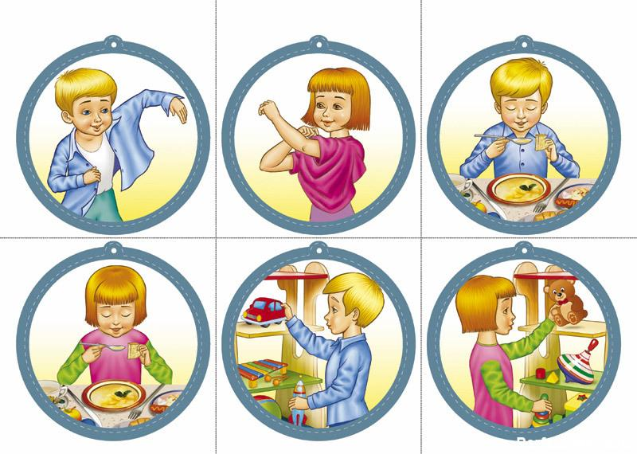

Подготовила:

Курнева В.С., воспитатель

г. Арамиль, 2023 год

**«Формирование навыков самообслуживания у детей раннего возраста»**

Уважаемые родители, обращаем ваше внимание на важные моменты при развитии у ребенка навыков самообслуживания. К навыкам самообслуживания для детей в возрасте от 1,5 до 3 лет относятся такие, как:

*1. Навыки опрятности:*

-  При небольшой помощи взрослых уметь пользоваться: носовым платком, полотенцем, горшком, расческой, салфеткой.

- Замечать непорядок в одежде, устранять его при небольшой помощи взрослых.

*2. Навыки приёма пищи:*

- Жевать с закрытым ртом.

- Пользоваться ложкой *(умение держать ложку, набрать в не еду, поднести ко рту)*.

- Пить из чашки, держа ее двумя руками.

- Брать самостоятельно, откусывать кусочки хлеба.

*3. Навыки одевания и раздевания:*

- Умение надевать *(снимать)* различные предметы одежды в определённой последовательности при небольшой помощи взрослых.

- Расстёгивание и застегивание пуговиц, липучек, ремешков, кнопок, молнии на одежде и обуви при небольшой помощи взрослых.

Формирование этих навыков не происходит само по себе, их надо развивать у ребенка с раннего возраста. Все родители понимают необходимость развития данных навыков, но не всегда знают, как эти навыки развивать. Вашему вниманию мы предлагаем самые простые и доступные приемы во взаимодействии с ребенком по развитию у него навыков самообслуживания.

**Приемы по развитию навыков опрятности, культурно-гигиенических навыков**

1) Показ взрослым выполнения каждого действия и их последовательности. Например: *«Посмотри малыш, как я буду вытирать руки. Я сначала возьму полотенце…»* Очень важно при обучении приемам умывания, уборке игрушек сохранять неизменным один и тот же способ, одну и ту же последовательность действий. Не нужно бояться несколько раз показать и объяснить ребенку, что и как делать.

2) Чтение художественных произведений, рассматривание к ним иллюстраций: Чуковского К. И. *«Федорино горе»*, В. Маяковского *«Что такое хорошо и что такое плохо»*, С. Капутикян *«Кто скорее допь т»*, З. Александровой *«Что взяла клади на место»*, *«Топотушка»*, И. Муравейка *«Я сама»*, рассказы Л. Вороньковой *«Маша-растеряша»*. Проговаривайте с ребенком положительные и отрицательные примеры, поступки героев прочитанных произведений, воспитывайте на положительных примерах.

3) Чтение потешек. Они вызывают у детей желание выполнять действия, описываемые в них. Например: «Ладушки, ладушки, с мылом моем лапушки. Чистые ладошки, вот вам хлеб да ложки!». «В кране булькает вода, очень даже здорово! Умывается сама Машенька Егорова» *(имя ребенка)*. «Знаем, знаем, да, да, да! Где тут прячется вода! Выходи водица, мы пришли умыться! Лейся на ладошку по-нем-нож-ку! Нет, не понемножку – посмелей, будем умываться веселей!». «Носовой платок в кармашке (достаем платок из кармашка, будем нос им вытирать (показываем действия с платком, чтобы носик, наш курносик, снова чистым был опять *(убираем платок в карман)*»

4) Игры с любимыми игрушками ребенка. Например: игра *«Делаем прическу»*: взрослый показывает ребенку куклу и обращает внимание на ее прическу «Посмотри, у куклы красивая прическа: длинные, ровные волосы, бантик. Красивая кукла! Давай и тебе сделаем красивую прическу!» Взрослый расчесывает перед зеркалом волосы ребенка, затем просит попробовать это сделать самому. В конце расчесывания просит ребенка посмотреть в зеркало, обращает его внимание на то, что он стал таким же красивым, как кукла. Игра *«Юный доктор»*: взрослый показывает ребенку куклу и говорит «Вот кукла Маша заболела, у нее насморк, ей трудно дышать через нос. В кармане у нее лежит носовой платок. Поможем Маше очистить носик!»

Условия, необходимые для развития культурно - гигиенических навыков:

1. Постоянное и удобное место для зубной пасты, щетки, стаканчика. При покупке данных вещей нужно позаботиться об их внешней привлекательности: яркая окраска, красивая этикетка, оригинальная форма.

2. Отдельная мыльница с туалетным мылом.

3. Удобное место для полотенца. Удобный для ребенка размер полотенца: 40- 50 см в ширину, 50-70 см в длину.

4. Яркий, красивый носовой платок, бумажные салфетки.

5. Детская расческа, красивые резиночки, заколки, бантики для волос.

**Приемы по развитию навыков приема пищи, пользования столовыми приборами:**

1) Пример взрослых и показ действий с пояснением. Например, обедая за одним столом с ребенком, учите, как правильно кушать, как держать ложку, чашку, хлеб, пережевывать пищу, предлагайте взять ложку так, как это правильно делаете вы.

2) Побуждение. Ребенок всему только учится, и все то, что он как будто умеет делать, еще освоено недостаточно. Если он ест неаккуратно, неправильно держит ложку, то не следует фиксировать его внимание на неправильном, а лучше сказать так: *«Ешь аккуратней, вот так надо держать ложку»* и т. п.

3) Чтение потешек. Например: «На моей тарелочке Рыженькая белочка. Чтоб она была видна Все съедаем до конца». «Если так держать, то с ложки Будут падать капли, крошки. Так держи, Сережа, ложку (показать, Набирай по-нем-нож-ку!».

Условия, необходимые для развития навыков приема пищи, пользования столовыми приборами:

1. Стул в соответствии со столом *(расстояние от сиденья до крышки стола должно равняться 18-19 см)*. При необходимости под ноги сделать подставку.

2. Небольшого размера столовые приборы *(детские)*: тарелка, чашка, вилка, ложка.

3. На доступном для ребенка расстоянии хлебница с хлебом, нарезанным ломтиками, салфетница с бумажными салфетками.

**Приемы по развитию навыков одевания и раздевания**

1) Сюжетно-ролевые игры. Например: *«Дочки-матери»*, *«На прогулке»* *(куклу раздеть, уложить спать, одеть и т. д.)*

2) Игра с куклой, призывая ребенка к помощи. Например: *«Поможем раздеться кукле Маше, которая гуляла вместе с нами»*. Сопровождайте свои действия словами, обозначающими последовательность (сначала расстегнуть пуговицы, молнию, потом снять кофту и т. д., аккуратно сложите одежду на полочку или стул. Взрослый предлагает ребенку раздетую куклу, кукольные вещи и просит ребенка помочь ему одеть куклу: «Кукла Оля не может одеться сама, ей холодно, давай оденем Олю, ей будет тепло! Сначала надо надеть трусики, потом майку, а затем платье».

3) Пример ребенка для своей игрушки, куклы. Например: *«Покажи Маше, как ты научилась надевать юбочку, носочки»* и т. д.

4) Чтение потешек. Например: «Я умею обуваться, Если только захочу. Я и маленького братца обуваться научу». *«Тушки-тутушки, где твои ушки? Ушки в шапке, не достанут лапки»*.

5) Стихотворные инструкции. Например: - Раздеваемся перед сном: «Пообедали сейчас - впереди у нас сон-час, мы футболочку снимаем, спинку стула украшаем, сверху шорты и носки, вот какие молодцы!»

- Собираемся на прогулку:

«Чтоб на улицу успеть, сначала должен я надеть:

колготки, теплые носки, а после брюки иль штаны.

Чтобы сразу не вспотеть, надо обувь нам надеть

и лишь потом надену кофту,

А чтобы уши не надуло, я туго шапку завяжу,

Пальто надену или шубу, гулять на улицу пойду».

6) Похвала, поощрение ребенка за удачные действия, быстроту, аккуратность, помощь другому ребенку. Например: *«Молодец, быстро разулся»*, *«Как ты, Ванечка, хорошо сложил все на стульчике»*.

Условия, необходимые для развития навыков одевания и раздевания:

1. Вешалка для верхней одежды, соответствующая росту ребенка.

2. Индивидуальная полка или место на полке для хранения предметов туалета *(носовых платков и т. п.).*

3. Постоянное место для хранения ночной рубашки, пижамы.

4. Удобная для одевания одежда: легко застегивающиеся пуговицы, свободные резинки на юбках, трусах, колготах, шортах, соответствующий голове ребенка размер ворота.

А теперь несколько советов:

1. В раннем возрасте дети обладают большой подражательностью. Прежде чем поручить что-либо ребенку, покажите образец правильного выполнения поручения, несколько раз выполните поручение совместными усилиями.

2. Обучая детей, учитывайте их опыт. Нельзя, например, начинать учить ребенка пользоваться вилкой, если он еще не научился правильно есть ложкой.

3. Будьте последовательны в своих требованиях. Так, действия, связанные с раздеванием, быстрее осваиваются детьми, чем действия с одеванием; ребенку легче сначала научиться мыть руки, а потом и лицо.

4. Учитывайте индивидуальные и возрастные особенности своих детей. Так, если поручить ребенку, которому нет еще трех лет, самостоятельно завязать шнурки, то эта задача окажется для него слишком сложной.

5. Не забывайте об игровых моментах. Например, в играх с куклой можно закрепить знания о последовательности в одевании, раздевании, умывании.

6. Не торопите ребенка. Не упрекайте его в медлительности и небрежности. Это может вызвать отрицательное эмоциональное состояние, повлечь за собой нежелание принять участие в труде в следующий раз. Помните, что к вечеру дети устают и их действия становятся медлительными.

7. Старайтесь как можно реже прибегать к замечаниям, наставлениям. Больше опирайтесь на поощрения и похвалу. Труд должен приносить ребенку радость.

8. Тактично оценивайте результаты труда ребенка. Недостаточно ему сказать: *«Молодец»* или *«Неправильно»*, следует конкретно указать, что сделано ребенком хорошо, а что ему не совсем удалось. Таким образом, если соблюдать все условия и заниматься с ребенком, то к 3 годам он уже сможет многие вещи делать самостоятельно, без помощи взрослых. В раннем возрасте можно развить в ребенке такие качества, как аккуратность, ответственность, дисциплинированность.

*Надеюсь, рекомендации окажутся для Вас очень полезными!*

*Используйте их, и радуйтесь успехам своего ребенка!*

*Запомните, все в ваших руках, уважаемые родители!*